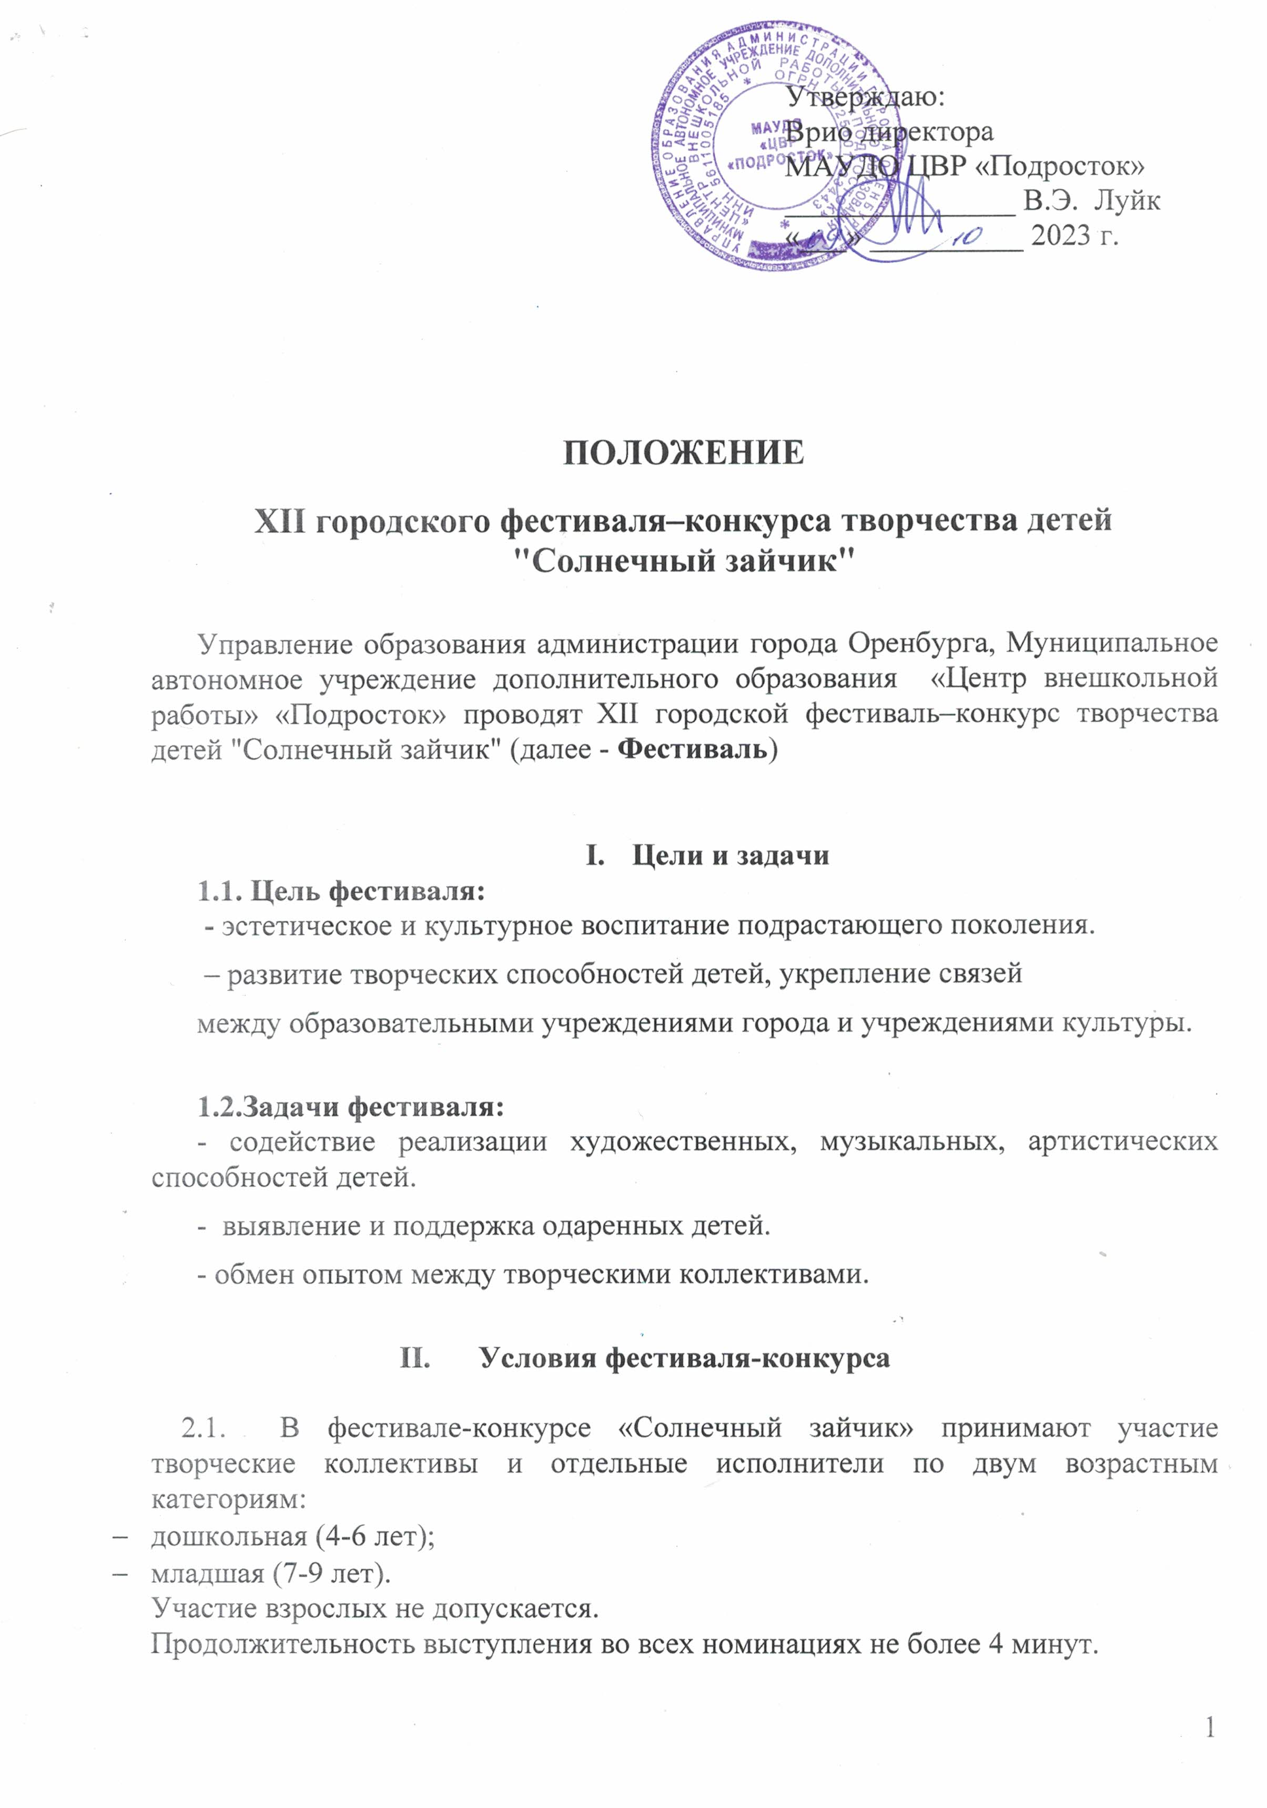

* 1. Фестиваль проводится по следующим номинациям:

**1. Номинация: «Театр моды»**

***Условия:***

* иметь свою тему, выразительные и музыкальные средства, раскрывающие сущность коллекции;
* в коллекции могут быть использованы любые ткани, вспомогательные материалы, различные стилевые направления; допускаются разные приёмы обработки и декора, аксессуары;
* выбрать стиль: вечерняя одежда, национальный костюм, исторический костюм, детская одежда, одежда фантазийного направления;
* при демонстрации коллекции приветствуются театрализация и музыкальное оформление.

***Критерии оценок:***

* актуальность идеи, слаженность, образность в раскрытии темы, дизайн;
* зрелищность, театральность (режиссура, музыкально-художественное воплощение замысла коллекции);
* дефиле, хореография, артистичность.

**2. Номинация: «Шумовой оркестр»**

***Условия:***

* в оркестре использовать музыкальные и шумовые инструменты. В качестве «музыкальных» инструментов могут быть использованы разнообразные предметы быта: дудки, ложки, трещотки, стиральная доска, будильник, банки с крупой, склянки и т.д. Возможно использование в звучании настоящего музыкального инструмента;
* дать тематическое название оркестру, подготовить яркие оригинальные костюмы, элементы нарядов, выгодно отличающие ваш оркестр от других;
* преимущество отдается живому исполнению, но возможно использовать элементы фонограммы на флеш-карте;
* участникам следует обратить особое внимание на коллективную форму музицирования.

***Критерии оценки:***

* соответствие игрового материала возрасту детей;
* артистизм, слаженность, общий строй оркестра;
* оригинальный набор шумовых и музыкальных инструментов;
* шуточное название и «экипировка» оркестра;
* оригинальность и привлекательность, эстетичность оформления.

**3. Номинация: «Вокал»** **(эстрадный, академический, народный (в том числе фольклор и этнография), театр песни)**

* Соло
* Ансамбль (разделяются на дуэт, трио, квартет и др.)

***Критерии оценки:***

* уровень владения техникой вокала *(отсутствие фальши в голосе, чистота исполнения всего произведения, чистота интонации, диапазон голоса)*;
* подбор и воплощение художественного образа в исполняемом произведении

*(артистизм, эстетика костюмов и реквизита)*;

* соответствие репертуара исполнительским возможностям и возрасту исполнителя;
* исполнительская культура *(уместное владение приёмами вокальной техники, работа с микрофоном)*;
* для дуэтов и ансамблей – слаженность, спетость.

**Запрещается выступление вокалистов под фонограмму «плюс»;**

**Запрещается использование фонограмм, где в бэк-вокальных партиях дублируется основная партия солиста;**

**4. Номинация «Хореографическая композиция»**

* детский танец;
* классический танец;
* народный танец;
* эстрадный танец;
* «уличный» танец (брейк, хауи, хип-хоп, и т.п.) и другие направления и стили хореографии.

***Критерии оценки:***

* техника исполнения, артистизм;
* композиционная выстроенность номера;
* сценическая культура исполнения;
* соответствие костюма тематике номера;
* самобытность или неординарность постановки;

соответствие репертуара возрасту участников.

***Если участники коллектива относятся к разным возрастным категориям, возрастная группа определяется по преобладающему возрасту. В спорных случаях определение возрастной группы вопрос решается по согласованию с членами оргкомитета.***

* 1. Осуществление музыкального сопровождения:
* с помощью концертмейстера;
* музыкальное сопровождение записано на фонограмме «минус 1» на флеш-карте.

Количественный состав не более **25 человек.**

Записи фонограмм принимаются перед началом мероприятия.

Видеоматериал принимается до 5 апреля на электронную почту: [telestudia@mail.ru](mailto:telestudia@mail.ru)

*Примечание: использование видео презентации допускается в формате AVI не более 300 Мб*.

Записи фонограмм «минус 1» или «плюс» должны быть представлены руководителем на USB-флеш накопителе, с указанием данных коллектива и названием номинации.

Записи фонограмм для номинации «Вокал» «минус 1» должны быть представлены участниками на USB-флеш накопителе, с указанием данных (Ф.И.) участника (коллектива) и названием песни.

Предоставление фонограмм на аудиокассетах, караоке. дисках CD и DVD не допускается.

Участники, подавшие заявку на участие в конкурсе, автоматически дают своё согласие на обработку персональных данных ***(приложение 2).***

1. **Время и место проведения конкурса**

3.1. Фестиваль проводится с 12 по 14 апреля 2024 г.

*Место проведения – ЦДТ Промышленного района, ул. Магнитогорская,80*

3.2. Программа Фестиваля:

**12 апреля 09.00-09.45** - регистрация участников

**10.00** – открытие конкурса, выступления в номинациях:

- «Театр моды»

- «Шумовой оркестр»

- «Вокал»

- «Хореография»

**14 апреля 12.00 –** репетиция гала-концерта

**14.00 -** Гала-концерт и награждение победителей

1. **Жюри и награждение победителей**
   1. Состав жюри утверждается оргкомитетом из числа профессиональных деятелей культуры. Решение жюри оформляется протоколом.

КАЖДЫЙ УЧАСТНИК ПОЛУЧАЕТ ДИПЛОМ

* 1. По результатам конкурсных выступлений присуждается лауреат I, II, III степени (в каждой номинации и возрастной категории).

1. **Заявки на участие в фестивале:**
   1. Заявка ***(приложение 1)*** на участие принимаются **до 05 апреля 2024 года** на электронную почту [shkolarazvitia.buratino.ru@mail.ru](mailto:shkolarazvitia.buratino.ru@mail.ru) и по адресу: 460050, г. Оренбург, ул. Терешковой, 251, МАУДО «ЦВР «Подросток» дошкольно-образовательный центр «Буратино», проезд: тр. № 4, авт. № 21, 41, 28, 51, 61, 59, 65, 158, ост. Магазин «Салют», телефон: **500-189**
   2. Оргвзнос (призовой фонд): солисты – **1000** **руб.,** коллективы - **500 рублей с человека.**
   3. В случае отсутствия участника на конкурсе взносы не возвращаются.
   4. Запись фонограмм с каждого конкурсанта ***(по согласованию)***
   5. Видеозапись одного номера ***(по согласованию)***
   6. Оплата принимается в кассе бассейна «Дельфин» (ул. Инструментальная,5)

Режим работы с 9.00-20.00, обед 13.30-14.30 тел. 500-192

*Координаторы фестиваля:*

*Попова Елена Андреевна – заведующий отделом ДОЦ «Буратино»,*

*Ванюшкина Татьяна Ивановна – заведующий отделением ДОЦ «Буратино».*

Приложение № 1

**ЗАЯВКА**

**на участие в XII городском фестивале-конкурсе творчества детей**

**«Солнечный зайчик»**

1. Название учреждения_________________________________________________

____________________________________________________________

1. Название коллектива __________________________________________________
2. ФИ участников, возраст. ________________________________________________________________
3. Номинация, программа выступления (название, хронометраж). ________________________________________________________________
4. Ф.И.О. руководителя коллектива, концертмейстера, директора, заведующего, методиста *(для диплома)* ________________________________________________________________________________________________________________________________
5. Мобильный номер руководителя коллектива, директора, заведующего, методиста. ___________________________________________________________
6. Указать форму музыкального сопровождения (фонограмма или инструмент для концертмейстера) ________________________________________________________________
7. **Сопровождение номера (презентация) – может использоваться только изображения в формате jpg или видео размером не более 500 мб в формате Avi или mp4**
8. **Примечание: записи фонограммы "минус 1" должны быть представлены конкурсантом на USB-флеш накопителе, с указанием коллектива и названия музыкального произведения. Предоставление фонограмм на аудиокассетах, караоке, дисках CD и DVD не допускается.**
9. Дополнительное оборудование (лавки, стулья, столы, подключение инструмента и т.д.) ________________________________________________________________
10. Электронный адрес участника__________________________________________________________________

(в дипломах указываются данные с заявки, без возможности изменения)

Дата подачи заявки «______» _______20___г. ______________

(подпись)

Приложение № 2

**Согласие**  
 на обработку персональных данных участника  
 **XII городского фестиваля - конкурса творчества детей  
 «Солнечный зайчик»**

Оператор персональных данных: МАУДО «ЦВР «Подросток» Фактический адрес оператора: Российская Федерация, Оренбургская область, 460009, г. Оренбург, ул. Курочкина, 2.

Ответственный за обработку персональных данных участников, методист МАУДО «ЦВР «Подросток».

Цели обработки персональных данных: создание базы данных участников и их родителей (законных представителей), необходимой для оказания услуг участникам XII городского фестиваля-конкурса творчества детей «Солнечный зайчик», в информационных проектах, включая печатные материалы. Презентации, кино - видео-презентации, сайты фестиваля, социальные сети, каталоги, брошюры, книги, книжные обложки, журналы, газеты, редакционные статьи, информационные бюллетени и публикации, распечатки, постеры и другие репродукции; в различных мероприятиях (конкурсах, круглых столах, мастер-классов и тд.), для финансовых операций.

Согласие подтверждается на следующие действия с персональными данными: сбор, систематизацию, накопление, хранение, уточнение (обновление, изменение), использование персональных данных (внутренне и внешнее) в информационных проектах, включая печатные материалы, презентации, кино и видео-презентации, каталоги, брошюры, книги, книжные обложки, журналы, газеты, редакционные статьи, информационные бюллетени и публикации, включая веб-страницы максимального размера 800х600 пикселей, распечатки, постеры и другие репродукции для персонального пользования, выставлять материалы на веб-сайтах) обезличивание, блокировку и уничтожение персональных данных.

Настоящее согласие может быть отозвано в письменно форме путем направления письменного сообщения об отзыве в произвольной форме, если иное не установлено законодательством РФ.

«___»____________202___г.

Подпись______________